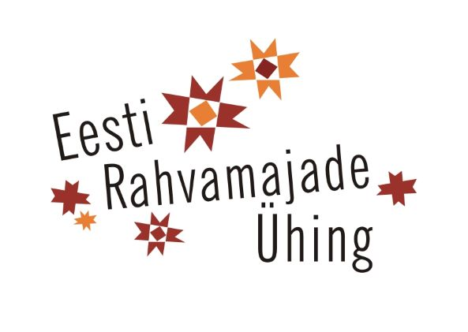

Eesti Rahvamajade ühingu XV suvekool
23.-25. august 2022
Toosikannu puhkekeskuses, Järvamaal!

Teisipäeva, 23. august
13.00 Kogunemine, registreerimine, majutus
14.00 Lõunasöök
15.00 Avamine, lipu heiskamine, tervitused, ühispilt
15.30 Kohtumine kultuuriministriga
16.30 Läheme külla Järvamaale! Valik Järvamaa muuseume, ettevõtjaid ja muud põnevat.
19.00 Õhtusöök
19.45 ERMÜ üldkoosolek
21.00 Kultuuriprogramm(Järvamaa eri)
00.00 Inglite aeg!
00.30 Õhtu jätkub
03.00 Tuduaeg!

Kolmapäev, 24. august
8. 30 Hommikvõimlemine
9. 00 Hommikusöök
10.00 Koolitusprogramm I (Rahakratt)
11.40 Koolitusprogramm II (Peaasi.ee koolitaja Elliko Konno)
13.00 Lõunasöök
14.00 Õpitoad ja harjutamised vastavalt valitud töötoale
17.00 Sportlikud võistkondlikud mängud (firma GATO)
19.00 Õhtusöök
20.30 Kultuuriprogramm „Ma ise ilutegija“
00.00 Inglite aeg!
00.30 Õhtu jätkub.
03.00 Tuduaeg!

Neljapäev, 25.august
8.30 Hommikvõimlemine
9.00 Hommikusöök
10.00 Suvekooli miniarvamusfestival
12.00 Suvekooli lõpetamine

Programmijuht ARTO SAAR.
Peavastutajad Ülle +372 5348 6882
Rait +372 5556 2601
Majutusinfo Piret +372 5348 4680
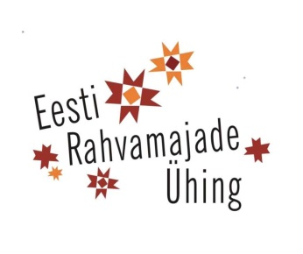
Liia +372 5626 4998

